附件2：
宝安区教育局2021年6月面向全国

公开招聘公办幼儿园教师考生报名操作指引

- 进入招考主站注册、登录账号；


- 仔细查看公告信息；
- 点击首栏【在线报名】按钮，按步骤进入填写报名表界面；
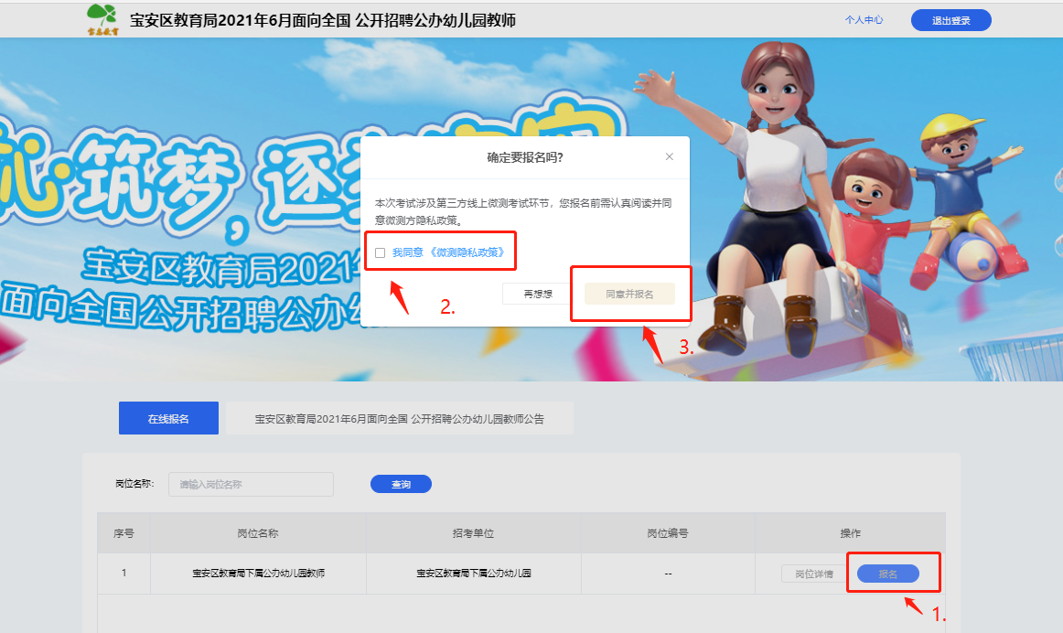

- 按照报名表要求，分别填写各项内容，填写完毕后点击右上角【提交报名表】按钮，未填写完毕可先按【保存草稿】方便下次继续填写；
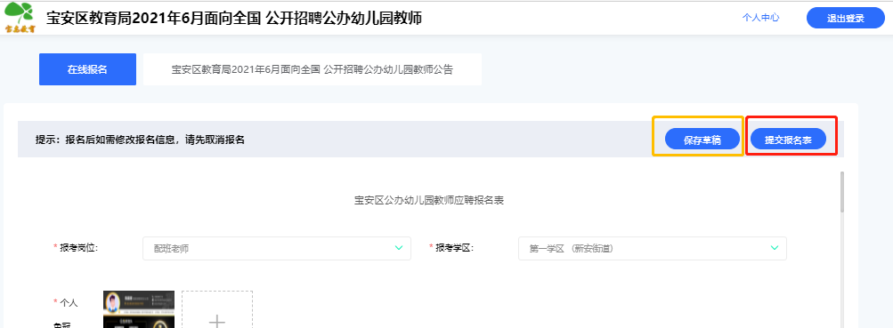

- 点击【查看报名信息】即可跳转到个人中心；
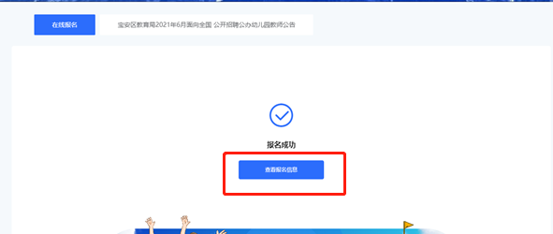
- 在个人中心可以查看报名状态，后续准考证信息也可以在个人中心查看；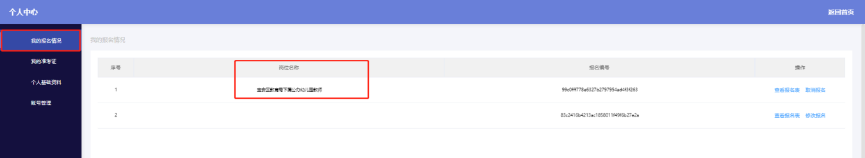
- 考生需在资格复审阶段下载打印此表，手写签名，并带至现场提交。
